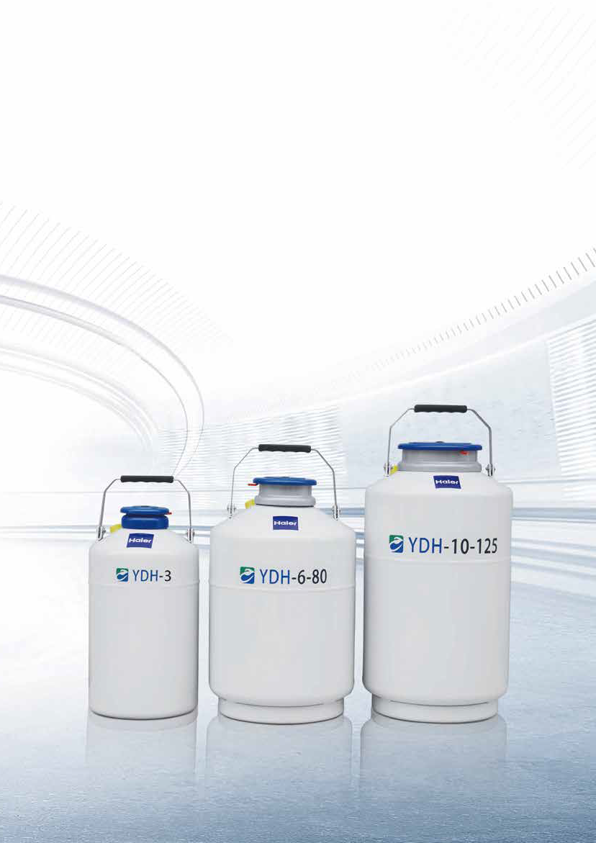
Haier Biomedical

Серия транспортных сосудов Дьюара
типа «суховоз»

Особенности
- Гарантия на вакуум 3 года
- Прочный и долговечный
- Криоабсорбент

- Сохранение паровой фазы
- Безопасность
- Отсутствие пролива жидкого азота

Qingdao Haier Biomedical Co., Ltd.
Brand Building, Промышленный парк Haier, Haier Road, № 1, Циндао, 266101, КНР
Тел.: +86-0532-88935955
Веб-сайт: www.haiermedical.com

Описание продукта

Абсорбция жидкого азота

Криоконтейнер предназначен для безопасной транспортировки образцов в криогенных условиях (сохранение паровой фазы, температура до -190°С). Он подходит для транспортировки биоматериала по воздуху на короткие расстояния, так как исключается риск выплеска LN2

А,сорбирующие материалы используются для поглощения и удержания LN₂ для безопасной транспортировки. В случае опрокидывания или повреждения емкости LN₂ не проливается.

Сетка из нержавеющей стали

Специальная сетка из нержавеющей стали разделяет пространство для хранения и абсорбенты LN₂, чтобы предотвратить загрязнение образцов абсорбирующими материалами.

Перечень продуктов
Модель |  | Описание | Вспомогательное оборудование:
 |  |  | Стандарт (включено) | Дополнительно
Серия крио-контейнера для поставки | YDH-3 | Объем всасывания 1,3 л, диаметр горловины 50 мм. | - Защитная оболочка  - Защитное покрытие SG-50  - 1*120 мм круглая канистра | /
 | YDH-6-80 | Объем поглощения 1,3 л, диаметр горловины 50 мм. | - Защитная оболочка  - Запирающая крышка SG-80  - круглая канистра 1*120 мм | /
 | YDH-10-125 | Объем поглощения 3,4 л, диаметр горловины 125 мм. | - Защитная оболочка  - Запорная крышка SG-125  - круглая канистра 1*120 мм | - 1* 4-х слойные квадратные канистры (FTT-4-55)  - Система контроля уровня ZTC-100A
 | YDH-10-125-F | Объем поглощения 3,4 л, диаметр горловины 125 мм. | - Защитная оболочка  - Запорная крышка SG-125  - 1* 4-х слойные квадратные канистры (FTT-4-55) | Система контроля уровня ZTC-100A
 | YDH-25-216-F | Объем поглощения 9 л, диаметр горловины 216 мм. | - Запорная крышка SG-216  - 1* 5 слойные квадратные канистры (FTT-5-99) | Система контроля уровня ZTC-100A

Технические данные

Модель | YDH-3 | YDH-6-80 | YDH-10-125 | YDH-15-215 | YDH-25-216
Изображения продукта | 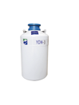 | 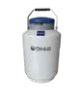 | 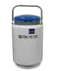 | 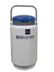 | 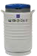
Макс. емкость хранения
Количество канистр | 1 | 1 | 1 | 1 | 1
Количество соломин (0,5 мл/шт.) | 132 | 374 | 854 | ‐ | ‐
Количество соломин (0,25 мл/шт.) | 298 | 837 | 1940 | ‐ | ‐
Количество криопробирок по 2,0 мл (25 шт. в коробке) | ‐ | ‐ | 100 | 300 | 500
Количество коробок (по 2 мл в каждом держателе) | ‐ | ‐ | 4 | 3 | 5
Вместимость азота и сроки хранения
Объем LN2 (л) | 3 | 6 | 10 | 15 | 25
Статическое испарение* (л/день) | 0,16 | 0,2 | 0,43 | 1,5 | 0,89
Продолжительность нормальной работы** (день) | 8 | 14 | 8 | 4 | 10
Размеры
Диаметр горловины (мм). | 50 | 80 | 125 | 216 | 216
Высота (мм) | 435 | 487 | 625 | 540 | 716
Наружный диаметр (мм) | 223 | 300 | 300 | 394 | 394
Внешний диаметр канистры (мм). | 38 | 63 | 97 | ‐ | ‐
Высота (мм) | 120 | 120 | 120 | ‐ | ‐
Собственный вес (кг) | 3,2 | 4,9 | 6,7 | 8,5 | 15
Вес брутто (кг) | 4,7 | 7,5 | 11 | 25 | 30
Защитный транспортный кейс | Опция | Опция | Опция | Опция | Опция
Примечания: | Поставляется с круглой канистрой 1 x 120 мм, с защитной оболочкой и запорной крышкой. | Поставляется с круглой канистрой 1 x 120 мм, с защитной оболочкой и запорной крышкой. | Поставляется с закрывающейся крышкой и защитным кожухом, в стандартную комплектацию не входит канистра. | Поставляется с 1 четырехъярусной квадратной стойкой в комплекте с ящиком для хранения 5x5, с защитным кожухом и запирающейся крышкой. | Поставляется с 1 пятислойной квадратной стойкой в комплекте с коробкой для хранения 9x9, с защитным кожухом и запирающейся крышкой.
* Статическое испарение и время статической выдержки являются теоретическими значениями. Фактическое время испарения и выдержки зависит от использования, атмосферных условий и производственных допусков.
** Продолжительность нормальной работы указана только для справки, чтобы оценить производительность контейнера в нормальных условиях эксплуатации. Фактическая продолжительность может отличаться из-за различных атмосферных условий, истории использования, производственных допусков и конкретных обстоятельств.

Расходные материалы и принадлежности
 | Модель | Изображения продукта | Применимые модели | Стандартно оборудован-ные или дополнительные | Внешние размеры (мм) | Вес брутто (кг) | Другое описание
Канистра | Канистра TT-50D | 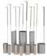 | Подходит для контейнера с жидким азотом с диаметром отверстия 50 мм. | Дополни-тельно | Ø38×610 | 0,08 | Диаметр 38 мм, высота емкости 120 мм, однослойная канистра, за исключением белого пластикового стакана, подходит для YDH-3
 | Канистра TT-80D |  | Подходит для контейнера с жидким азотом с диаметром отверстия 80 мм. | Дополни-тельно | Ø63×675 | 0,155 | Диаметр 63 мм, высота емкости 120 мм, однослойная канистра, за исключением белого пластикового стакана, подходит для YDH-6-80
Зажим для криотрубок | Зажим для криотрубок (тип 3) |  | Универсальные | Дополни-тельно | 20×20×150 | 0,1 | Подходит для канистр высотой 120 мм, содержит зажим для криопробирок и пластиковую оболочку, каждая пробирка содержит три криопробирки по 2 мл.
Криогенные перчатки | Специально для низких температур, длина 320 мм |  | Универсальные | Дополни-тельно | 320×150×10 | 0,8 | общая длина 320 мм
 | Специально для низких температур, длина 450 мм |  | Универсальные | Дополни-тельно | 450×180×10 | 0,1 | общая длина 450 мм
 | Специально для низких температур, длина 720 мм |  | Универсальные | Дополни-тельно | 720×200×20 | 0,12 | общая длина 720 мм
Шкала измерения уровня | Шкала измерения уровня (600 мм ) |  | Подходит для алюминиевых емкостей объемом не менее 20 л (мерная длина 60 см) | Дополни-тельно | 60 | 0,12 | /
 | Шкала измерения уровня (1000 мм) |  | Подходит для алюминиевых емкостей объемом не менее 20 л (мерная длина 100 см) | Дополни-тельно | 100 | 0,18 | /
Укупорочная пробка | Укупорочная пробка для отверстия 50 мм | 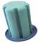 | Подходит для отверстия 50 мм | Дополни-тельно | 128×128×210 | 0,28 | /
 | Укупорочная пробка для отверстия 80 мм |  | Подходит для отверстия 80 мм | Дополни-тельно | 128×128×200 | 0,32 | /
 | Укупорочная пробка для отверстия 125 мм |  | Подходит для отверстия 125 мм | Дополни-тельно | 170×170×180 | 0,38 | /
Запорная крышка | Защитное покрытие SG-50 | 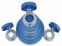 | Подходит для закрытия отверстия 50 мм | Дополни-тельно | 140×140×80 | 0,7 | /
 | Запирающая крышка SG-80 |  | Подходит для закрытия отверстия 80 мм | Дополни-тельно | 180×180×100 | 0,8 | /
 | Запорная крышка SG-125 |  | Подходит для закрытия отверстия 125 мм | Дополни-тельно | 210×210×120 | 0,9 | /

